**Дизайн документ**

**«IKEA»**

**ОБЩЕЕ**

Платформы: Персональный компьютер.

Движок игры: Unreal Engine 5.5.3.

Языки: Русский.

Аудитория: Казуалы.

Жанр игры: Симулятор.

Эмоции: Рутина. //TODO

Возрастные ограничения: 12+.

Количество игроков: 1.

Длительность игровой сессии: более 60 минут.

Главные игровые механики: Менеджмент ресурсов и времени.

Описание:

Ты – винтик в механизме капитализма. Но это не навсегда. Начиная с простого фасовщика продуктов по полкам продвигайся к вершинам управления целыми отделами.

Характеристики:

- Управление персоналом (NPC);

- Решение логистических задач;

- Продвижение по карьерной лестнице;

- Приятный пиксельный стиль;

- Социальная сатира.

**Игровой процесс**

1. **Прогресс**

На макроуровне игра представляет собой одно цельное прохождение. В процессе игры игрок будет принимать решения, влияющие на геймплей в различной степени (не как в смуте). На микроуровне игра делится на дни

1. **Волны врагов**

Во время забега враги наступают волнами. Каждую волну будет составлять специальный алгоритм, подстраивающийся под игрока. Комбинации врагов и их количество будет постоянно меняться. Также со временем игра будет повышать сложность. Это обеспечит плавный и разнообразный старт и вызывающий финал.

1. **Магазин**

Между волнами игроку предоставляется возможность приобрести улучшения в магазине. Время, которое игрок может в нем провести неограниченно, так что это хорошее время продумать над своим развитием. В магазине всего один раздел – улучшение. Оно представлено в виде древа прокачки. Некоторые улучшения блокирую другие, что добавит реиграбильности.

1. **Мета-прогрессия**

В зависимости от успешности забега игрок получит особую валюту. Потратить ее можно только вне забега. За эту валюту открываются мета-улучшения, что в свою очередь открывает возможности для мин-макса. Мета-улучшения разделяются на пассивные, такие улучшения работают всегда, и активные, таких улучшений активно может быть только 3.

1. **Кастомизация**

За мета-валюту также можно приобрести и предметы кастомизации. Сюда входят скины на башню, скины на внешний вид арены с волнами, внешний вид интерфейса.

**Схема игры**

1. **Начало игры**

Игрок начинает забег. Начинается первая волна. Никаких улучшений забега не активировано.

1. **Прохождение первой волны**

После прохождения волны открывается магазин. В нем игрок приобретает улучшение забега.

1. **Прохождение первого мира**

Каждый мир разделен на 5 обычных волн и волну босса. После прохождения мира игроку начисляется мета-валюта и он может сменить одно мета-улучшение на другое.

1. **Прохождение игры**

В случае если игрок прошел все 3 мира и победил финального босса игра заканчивается и ему показывается статистика забега. Это исход считается «победой». За победы с различными условиями будут открываться специальные улучшения.

1. **Поражение**

В случае если игрок проиграл результаты забега показываются досрочно. Этот забег продолжить невозможно, игрок вынужден начинать новый.

**Управление**

**Основные элементы управления**

**1. Управление башней**

Игрок управляет направлением стрельбы при помощи мыши или правого стика геймпада.

При нажатии ПКМ (ПК), △ (PS) или Y (XBOX) игрок может прицелится в сторону поворота башни. Это немного переместит камеру в этом направлении, что улучшить видимость.

**2. Взаимодействие с меню**

Для покупки улучшений может использоваться как кнопка в интерфейсе, так и клавиша E (ПК), X (PS) или A (XBOX).

Для начала следующей волны используется ПРОБЕЛ (ПК), R2 (PS) или RT (XBOX).

Для возвращения на предыдущий экран используется ESC (ПК), ○ (PS) или B (XBOX).

**Сеттинг**

Мир **Tower Defence** — это просторная арена без каких-либо препятствий. Но даже она может меняться. От мира к миру внешний вид арены будет меняться, как и внешний вид, и иногда способности, врагов.

**Основные миры:**

* **Начало** – Спокойный белый мир, где нет особых опасностей.
* **Вулкан** – Мир огня и магмы.
* **Глейс** – Заледеневший мир.
* **Флор** – Мир, покрытый зеленью.
* **Кристал** – Мир техногенной катастрофы.
* **Войд** – пустота.

**Основные мира:**

* В каждом мире может начаться погодное явление. Так, например, дождь добавит бонус к урону от молний, а сильный ветер будет влиять на снаряды и врагов.
* Каждый мир добавит свою особенность врагам. Это может быть как простое визульное изменение, так и новые способности и поведение врага.
* Один и тот же мир не может встретиться дважды во время забега. Также количество миров в одном забеге ограниченно. Это создает еще больше случайности, что мотивирует к быстрой адаптации.

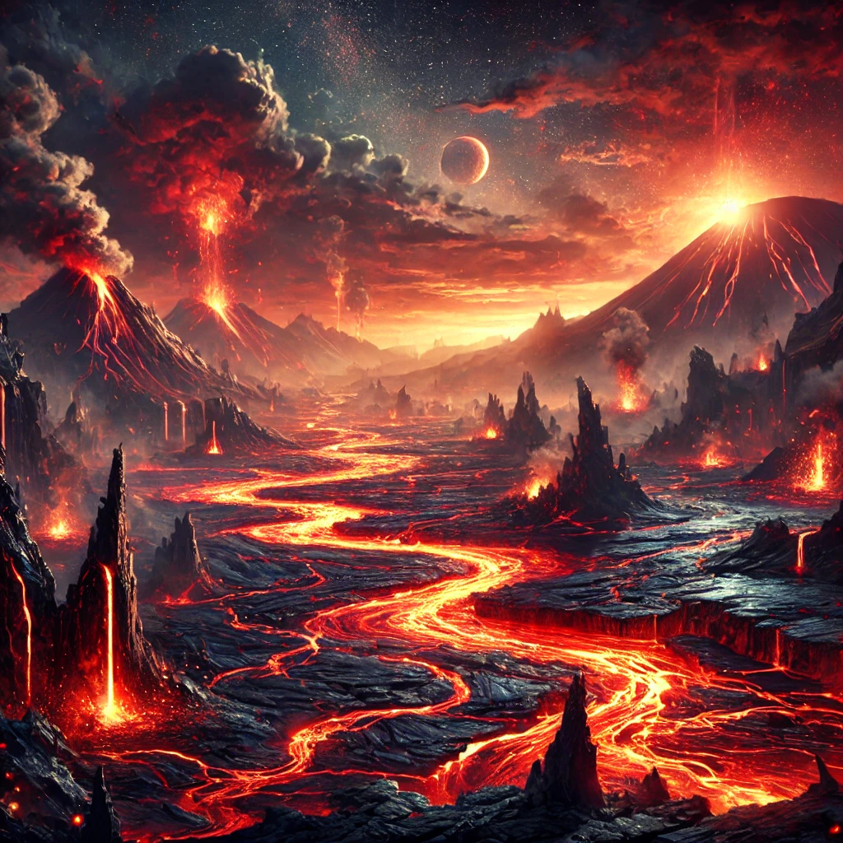

Мир Вулкан

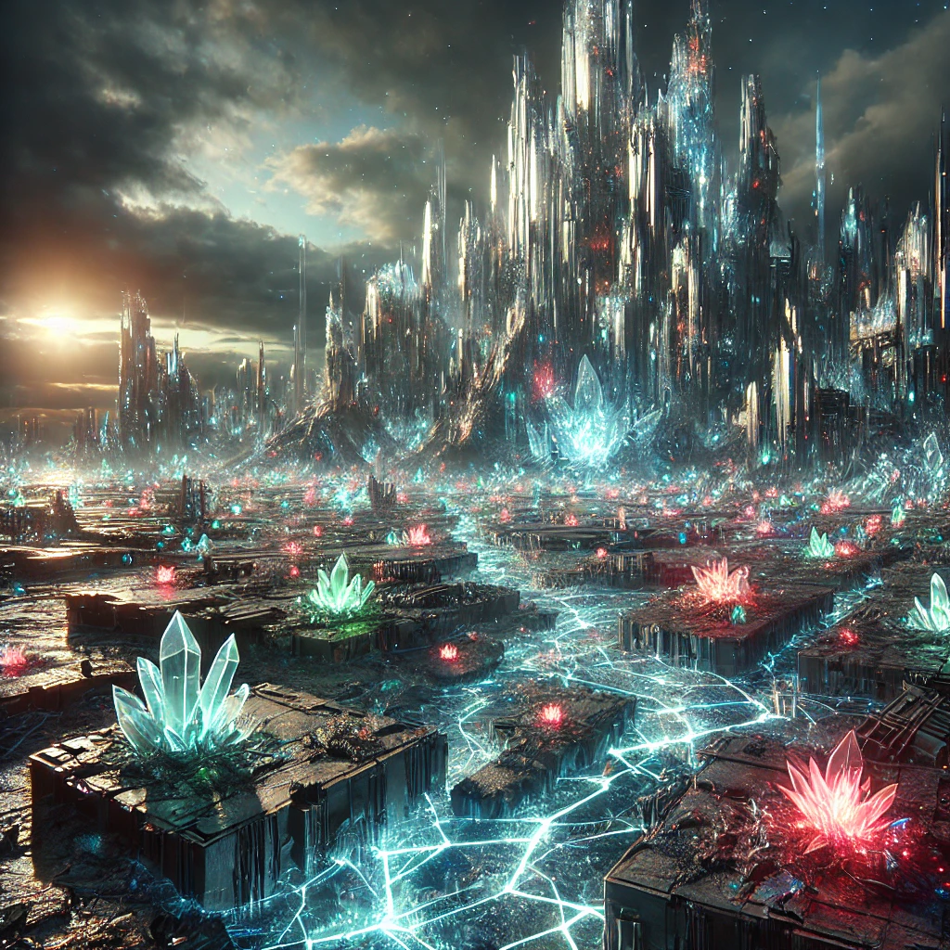

Мир Кристал

**Интерфейс**

Интерфейс должен предоставлять важную информацию в кратчайшие сроки. Узнаваемые цветы для ключевых элементов позволят быстро ориентироваться в ситуациях, когда счет идет на секунды.

**Основные элементы интерфейса:**

**1. Игровой HUD (основной экран во время забега)**

Отображает ключевую информацию:

* Здоровье и щит башни
* Количество снарядов до перезарядки
* Мир и волну
* Погодное условие
* Количество денег
* Таймер
* Временные бонусы
* Активные способности

Во время забега также появляется меню с древом прокачки

**2. Главное меню**

Все пункты меню:

* Начать / Продолжить
* Мета
* История забегов
* Настройки
* Выход

**3. Мета**

Раздел, в котором игрок может:

* Приобретать мета-улучшения
* Приобретать и использовать кастомизацию.

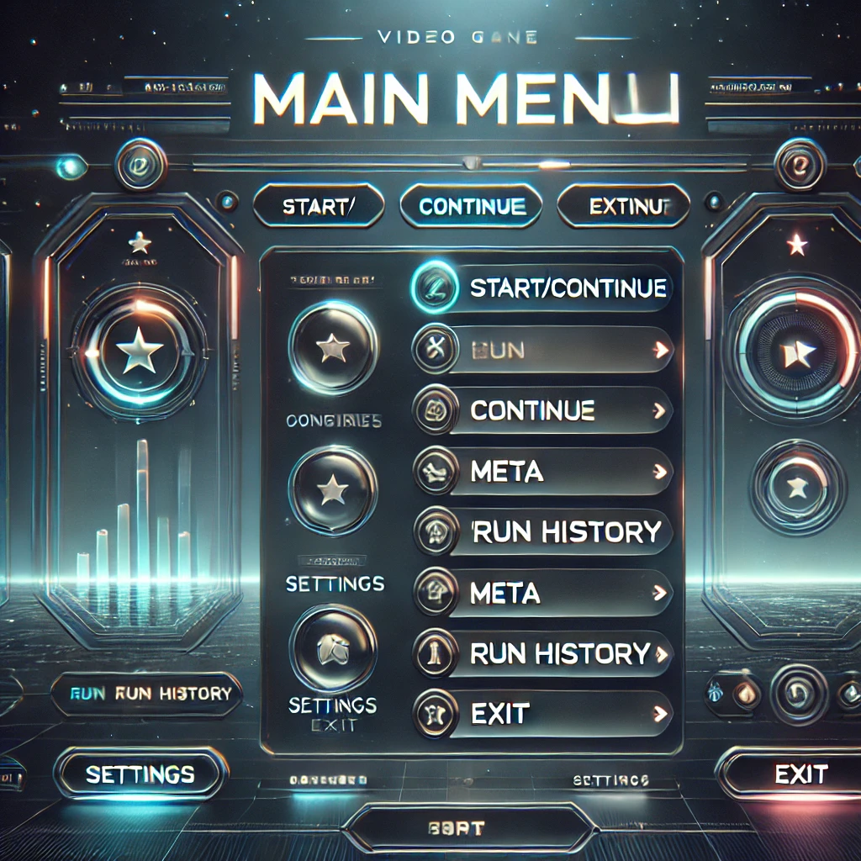

Главное меню

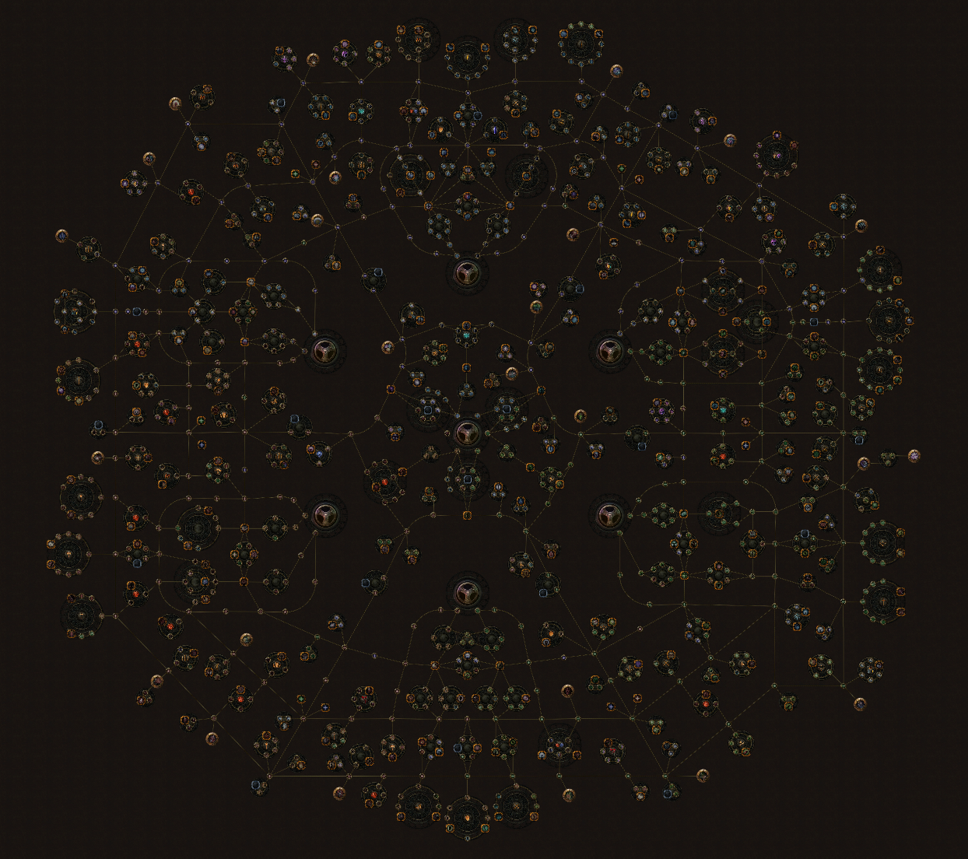

Древо прокачки

**Схема игры**

**Запуск игры**:

* Инициализация системы, загрузка базовых настроек и ресурсов.

**Главное меню**:

* Здесь игрок может начать новый забег, продолжить старый, потратить мета-валюту, настроить игру под себя.

**Игровой процесс**:

* Игрок отражает волны врагов и проходит миры

**Обновление волн**:

* После каждой волны игра подстроит следующую в зависимости от стиля игры.

**Победа или поражение**:

* Вне зависимости от победы или поражения игрок получит мета-валюту и не сможет продолжить игру в этом забеге. При соблюдении условий игрок откроет новые улучшения, и они начнут появляться в будущий забегах.

**Завершение сеанса игры**:

* Завершение игрового процесса, сохранение прогресса.

**Графика**

**1. Тип графики**

Игра будет использовать пиксельную 2D графику. Этому стилю также будут подвержены враги и интерфейс. Но при этом все движения будут плавными.

**2. Освещение и тени**

Освещение является важной частью игры, так как влияет на погружение, а также на читаемость геймплея. В необходимые моменты солнце может зайти и видимость ухудшиться, а иногда оно наоборот начнет светить сильнее. Это будет влиять на игрока напрямую что создаст разнообразные чувства от забега к забегу.

**3. Погода и эффекты**

Не менее важной частью является погода. Игрок должен чувствовать как бьет молния или начинается торнадо. В отличии от освещения это не просто визуальный эффект. Здесь имеет место тесная связь с геймплеем. Так затопление поможет игроку в случае если он использует улучшение с уроном электричеством, но может и навредить если использует урон огнем.

**4. Внешний вид врагов**

Враги представляют собой геометрические фигуры и их комбинации. Сложность фигуры должна отражать ее способности. Обычный круг будет идти напролом к игроку, а куб будет действовать умнее, призывать приспешников, уворачиваться от выстрелов.

**5. Интерфейс**

Графика интерфейса будет выполнена в стиле, соответствующем реалистичной атмосфере игры. Все элементы интерфейса будут отображаться в графическом стиле, который гармонирует с общим визуальным стилем игры, чтобы не отвлекать игрока от действия, но при этом быть четкими и интуитивно понятными. Также внешний вид интерфейса может быть изменен при помощи мета-валюты.

**Этапы разработки**

**1. Концепт и планирование** (2 - 3 месяца)

* Это включает создание концепта игры, выбор всех ключевых механик, платформ и движка, а также оформление всей документации (GDD, TDD).

**2. Проектирование и создание базовых систем** (12 - 18 месяцев)

* Разработка механик, искусственного интеллекта, системы повреждений и физики.
* Разработка архитектуры игры: движок, код, базовые алгоритмы.
* Создание первого набора контента.
* Создание интерфейса и базовых звуковых эффектов.

**3. Разработка контента** (2 - 3 года)

* Проектирование и создание системы прогресса и экономики игры.
* Глубокая проработка AI, сложности.
* Погружение в создание контента для разнообразных событий.
* Внедрение различных погодных условий, времени суток и динамических изменений.

**4. Тестирование, отладка и оптимизация** (1,5 - 2 года)

* Тестирование всех механик игры, исправление багов.
* Оптимизация игры под разные платформы (PC, консоли).
* Балансировка сложности и прогресса.
* Исправление ошибок и доработка стабильности, производительности игры.

**5. Предрелизный этап** (3 - 6 месяцев)

* Подготовка рекламных материалов, трейлеров, создание контента для маркетинга.
* Интеграция с магазинами цифровой дистрибуции (Steam, PlayStation Store, Xbox Store).
* Финальные тесты с бета-тестерами, корректировка багов и доработки.
* Подготовка к релизу, оптимизация последних версий игры.

Итоговая оценка времени для проекта: 5-7 лет.

**Обзор и анализ сред и средств разработки**

Для разработки игры было выбрано программное обеспечение, способное обеспечить необходимые графические, физические и производительные характеристики. В этом разделе представлены ключевые средства, которые используются для создания качественного игрового проекта.

**1. Unity**

**Unity** — один из наиболее популярных игровых движков для разработки 2D и 3D игр. Он предоставляет множество инструментов, которые идеально подходят для реализации проектов с минималистичной графикой, стратегическими элементами и многопользовательскими функциями.

Unity поддерживает рендеринг через Universal Render Pipeline (URP) и High Definition Render Pipeline (HDRP), что позволяет гибко настроить качество графики под проект. Это особенно важно для реализации эффектов погоды, освещения и стилизованных пиксельных врагов.

В Unity встроены мощные инструменты физики через систему Box2D и PhysX. Это подходит для моделирования взаимодействий между врагами и игровыми объектами на арене.

Unity имеет визуальную систему Bolt для программирования на основе узлов, что упрощает создание прототипов механик. Основная реализация разрабатывается на C#, что позволяет писать оптимизированный код для специфических нужд игры.

**2. Средства для создания 2D-графики**

• **Aseprite:** Основное средство для создания пиксельной графики, анимаций врагов, башен и интерфейса. Программа поддерживает таймлайны и слои, что важно для разработки динамичных визуальных эффектов.

• **Photoshop:** Используется для подготовки текстур и общей полировки визуальных элементов. Также подходит для создания статичных задних планов и эффектов.

**3. Средства для создания звукового контента**

• **Audacity:** Бесплатный инструмент для записи, обработки и редактирования звука. Используется для создания эффектов, таких как выстрелы, взрывы и звуки окружения.

• **FMOD:** Интеграция с Unity позволяет настраивать звуковые эффекты в реальном времени, добавлять адаптивные аудиоэффекты в зависимости от игрового процесса.

• **Wwise:** Альтернативное средство для создания интерактивного звукового контента, подходящее для более сложных аудиоэффектов, таких как изменение звучания оружия в зависимости от уровня улучшений.

**4. Средства для создания пользовательского интерфейса (UI)**

• **Unity UI Toolkit:** Инструмент, встроенный в Unity, позволяет создавать сложные интерфейсы для меню, панелей и HUD элементов.

• **Figma:** Используется для проектирования и прототипирования интерфейсов. Это полезно на этапе планирования и итеративного тестирования дизайна.

**5. Инструменты для тестирования и отладки**

• **Unity Profiler:** Позволяет отслеживать производительность игры, выявлять узкие места и оптимизировать их.

• **Plastic SCM:** Инструмент управления версиями, интегрированный в Unity, для эффективной работы с командой.

• **Crashlytics:** Используется для отслеживания ошибок и сбоев, позволяет быстро исправлять критические баги.

**6. Средства для работы с анимацией**

• **Spine:** Используется для создания 2D-анимаций врагов и эффектов.

• **Unity Animation System:** Система анимации Unity позволяет управлять переходами между состояниями, анимацией башни и визуальными эффектами выстрелов.

**7. Средства для управления проектом**

• **Git и GitHub:** Основные средства контроля версий и управления совместной разработкой.

• **Trello:** Программа для управления задачами, планирования этапов разработки и трекинга прогресса.

**Разработка функциональной модели**

Разработка функциональной модели игры "Tower Defence" — это важный этап, на котором разрабатываются и описываются основные функциональные компоненты игры. Функциональная модель представляет собой описание того, как будут взаимодействовать различные системы игры, какие механики будут реализованы, а также как пользователи будут взаимодействовать с игровым миром. Эта модель является основой для разработки кода и всех остальных компонентов игры.

В функциональной модели важно отразить как основные игровые механики, так и вспомогательные системы, такие как интерфейс, системы прогресса, управление ресурсами, искусственный интеллект и взаимодействие между элементами игрового мира. На этом этапе формируется структура игры, её основные элементы и взаимодействия, которые затем реализуются на уровне программного кода.

**1. Основные механики игры**

На этом этапе подробно описываются ключевые механики игры, которые определяют взаимодействие игрока с игровым миром. В нашем случае это:

**Управление башней:** Основная механика игры, где игрок управляет направлением стрельбы с помощью мыши или геймпада. Башня не может перемещаться, что добавляет тактической глубины в выборе улучшений и стратегии.

**Волны врагов:** Враги появляются волнами, сложность которых постепенно увеличивается. Это обеспечивает постепенное усложнение игры и мотивацию для улучшений.

**Магазин улучшений:** Между волнами игрок может приобретать улучшения, влияющие на скорость стрельбы, урон, тип оружия или защитные способности.

**Мета-прогрессия:** Игрок зарабатывает особую валюту, которую можно тратить на постоянные улучшения между забегами, включая разблокировку новых скинов башни или уникальных улучшений.

**2. Механики интерфейса**

Интерфейс игры (UI) играет ключевую роль в обеспечении взаимодействия игрока с системой. В функциональной модели описываются:

**HUD:** Отображение информации о текущем состоянии игры, например, здоровье башни, количество врагов на карте, текущее оружие и его состояние.

**Магазин:** Меню улучшений, позволяющее игроку выбирать, какие улучшения активировать в текущем забеге.

**Главное меню:** Экран выбора режима игры, просмотра достижений и мета-прогресса.

**3. Прогрессия и экономика**

Важной частью функциональной модели является описание системы прогрессии и экономики:

**Система наград:** Игроки зарабатывают очки и валюту за успешное отражение волн и выполнение особых условий.

**Мета-прогрессия:** Полученные ресурсы можно использовать для покупки постоянных улучшений и кастомизаций.

**4. Искусственный интеллект (AI)**

Искусственный интеллект отвечает за поведение врагов на арене:

**Типы врагов:** Каждый тип врага имеет уникальное поведение, например, быстрые враги, взрывающиеся враги или бронированные.

**Адаптивность:** AI может изменять стратегию в зависимости от текущего уровня игрока и выбранных улучшений.

**5. Разделение на компоненты**

Функциональная модель игры требует разделения на несколько ключевых компонентов:

**Компонент управления:** Обработка ввода от игрока и управление стрельбой башни.

**Компонент волнового генератора:** Генерация врагов в зависимости от прогресса игрока.

**Компонент экономики:** Управление ресурсами, накопленными в ходе забегов.

**Компонент интерфейса:** Обработка взаимодействий с меню и HUD.

**6. Диаграммы классов, компонентов и последовательностей**

На этом этапе создаются диаграммы, описывающие структуру игры и взаимодействие между компонентами:

**Диаграмма классов:** Определяет основные классы, такие как Башня, Враг, Улучшение, Волна.

**Диаграмма компонентов:** Показывает взаимодействие компонентов, таких как HUD, волновой генератор и магазин.

**Диаграмма последовательностей:** Описывает порядок действий игрока, например, от начала волны до покупки улучшений и подготовки к следующей волне.

**7. Музыка и звуковые эффекты**

Музыкальное сопровождение и звуковые эффекты являются важной частью атмосферы игры "Tower Defence". Для реализации звука используется стилизованный 8-битный стиль, который гармонирует с минималистичной пиксельной графикой игры.

**Музыка:**

* + Каждая игровая волна сопровождается динамичным музыкальным треком, который ускоряется с увеличением сложности.
  + Для каждого мира используется уникальная музыкальная тема, соответствующая его атмосфере. Например, для мира "Вулкан" подойдёт напряжённая мелодия с элементами имитации лавы, а для мира "Глейс" — спокойная, холодная мелодия с эффектами звона льда.
  + Музыкальные треки создаются с использованием программ, таких как FamiTracker или SunVox, которые подходят для написания 8-битной музыки.

**Звуковые эффекты:**

* + Звуки выстрелов, попаданий и разрушений стилизованы под ретро-игры, создавая ощущение аркадного действия.
  + Каждый тип врагов имеет свой звуковой эффект при появлении или уничтожении, например, резкий звук для быстрых врагов и глубокий удар для бронированных.
  + Эффекты погоды, такие как молнии, дождь или ветер, интегрированы в общий звуковой фон и реагируют на игровые события.

**Динамичность:**

* + Звуковая система адаптируется к состоянию игры. Например, при низком уровне здоровья башни добавляются тревожные звуки, а при успешном завершении волны — воодушевляющий звуковой сигнал.
  + Звуковые эффекты накладываются слоями, усиливая интенсивность происходящего в пиковые моменты.

Это музыкальное и звуковое сопровождение делает игровой процесс более захватывающим, создавая уникальную атмосферу для каждого забега.

**Экономическая модель**

**Базовая версия игры:**  
Игра будет доступна за фиксированную плату, что позволит игрокам получить полный доступ ко всем основным функциям.  
  
**Покупки внутри игры:**  
- Улучшения башни во время забега

- Мета-улучшения

**Дополнительный контент:**  
- Пакеты DLC: Выпуск контент-пакетов с новыми улучшениями, кастомизациями, мирами.